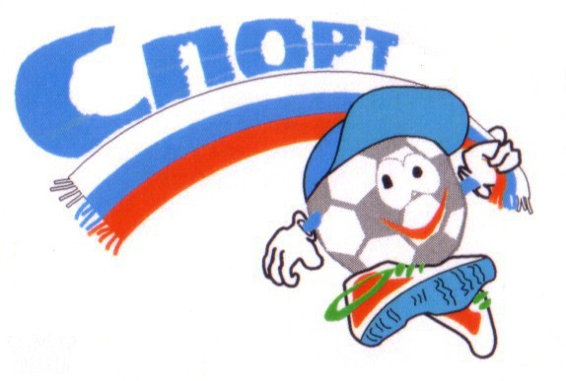
Уважаемые родители!

Что для вас важнее всего? Конечно же, здоровье ваших детей. Одним из главных условий здоровья являются занятия физической культурой. Однако, организм ребенка – дошкольника находится в процессе формирования, становления. И, чтобы не повредить ему и не отбить у ребенка раз и навсегда желание заниматься физической культурой, следует соблюдать следующие правила.

Чего нельзя делать в дошкольном возрасте?
- Нельзя навязывать упражнения, которые явно не нравятся малышу.
- Занятия должны находить эмоциональный отклик в душе ребенка, тогда и результаты будут налицо.
- Поднимая ребенка, никогда не держите его только за кисти – обязательно целиком за предплечье, так как кости и мышцы запястья еще недостаточно окрепли. Наиболее безопасно поддерживать ребенка за бедра.
- Не рекомендуются дошкольникам висы только на руках, поскольку они дают чрезмерную нагрузку на суставы и плечевой пояс.
- Попробуйте заменить простой вис на смешанный, когда ребенок упирается коленями или легко достает опоры носками ног, но не позволяйте малышу раскачиваться в висе, если он не сможет в любой момент встать на ноги!
- При лазании не разрешайте ребенку залезать выше того уровня, на котором можете его достать. Только когда малыш овладеет лазанием в совершенстве, можете позволить ему подниматься и выше.
- Избегайте односторонности в воздействии, включайте в работу мышцы – антагонисты.
- Не рекомендуется выполнять упражнения на тренажерах и спортивных снарядах, выпускаемых специально для взрослых.
- Так, к смещению позвоночных дисков может привести выполнение вращательных упражнений вправо – влево на популярном диске
«Здоровье».
- Не разрешайте малышу совершать спрыгивание с высоты более 20 см в три года и 40 см в семь лет.
- Приземление должно быть пружинящим на полусогнутые ноги и выполняться на мягкую основу или в спортивной обуви.

Не соблюдение этих правил приводит к перегрузке позвоночника
и мощному сотрясению внутренних органов!

А эта рекомендация папам, которые слишком рано хотят сделать из своих сыновей мужчин.
«Однажды в тренажерном зале молодой отец приобщал маленького сына к спорту, заставляя подтягиваться на перекладине, расположенной на высоте 2 м от пола.
Бедный «маленький мужчина», глотая слезы и закусив губы из последних сил поднимал себя снова и снова.
А потом в изнеможении упал на маты и с завистью поглядывал на соседского мальчишку – одногодка, который весело бегал за папой по залу между снарядами, ловко перепрыгивая через лежащие на полу блины от штанги».
Всему свое время. Не стоит форсировать развитие ребенка. Идите навстречу тем новообразованиям, которые появляются у малыша и создавайте для этого условия!

ФИЗКУЛЬТУРА ДЛЯ МАЛЫША
ДОЛЖНА БЫТЬ В РАДОСТЬ!

Скоробогатова Н.М., инструктор по физической культуре корпуса № 2

